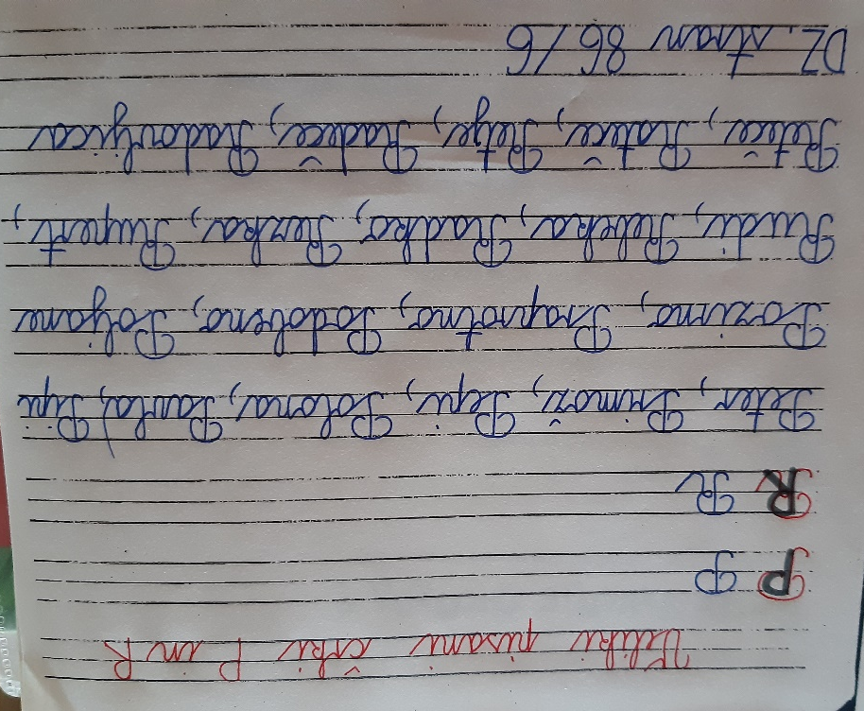
Dobro preberi v dz otroci stran 85, ko boš pripravljen- a sporoči, da te pokličem in da mi prebereš. Rešiš tudi nalogo 2, 3, 4, 5 in seveda 6. na naslednji strani.

